**Boliche “Bolichito”**

**Descripción:**

El boliche “Bolichito” lleva un año operando y está interesado en tener un sistema de registro de los datos recabados en este periodo para poder optimizar sus servicios y obtener un mejor control de la información; esto con el propósito de aumentar las ganancias y mejorar la calidad del establecimiento.

Con el análisis de los datos recabados, se espera implementar un sistema de paquetes para el área de alimentos según su demanda, ofrecer promociones e implementar infraestructura necesaria para una buena experiencia de juego.

**Listado de supuestos:**

* El boliche abre todos los días de la semana.
* El horario en que se encuentra abierto el boliche es de 12:00 del día a 23:00 hrs.
* Como servicios de entretenimiento, el juego de boliche es el único que se ofrece.
* El boliche cuenta con: pistas, cocina, baños, sala de espera/recepción, sala de zapatos, estacionamiento.
* Todos los precios son en la moneda nacional.
* Además del juego de boliche, se ofrecen los servicios de alimentos y bebidas, préstamo de calzado especial para el juego.
* Los alimentos que se ofrecen son 33, por ejemplo: papas a la francesa, hamburguesas, alitas, cervezas, micheladas, refresco de cola, refresco de naranja, refresco de limón, nachos, palomitas, hot-dogs, nuggets, sándwiches, banderillas, alambres, malteadas, pastel, pizzas, café, etc.
* No hay una compra mínima.
* Se cuenta con la lista de ingredientes (54 en total) que se utilizaron para hacer cada uno de los alimentos, incluyendo las cantidades/unidades requeridas para cada uno de estos.
* Se registra información sobre los clientes, sus órdenes, empleados, membresías, proveedores, las pistas, alimentos e ingredientes.
* El boliche cuenta con dos pisos, donde hay 10 pistas por piso (20 en total).
* La capacidad máxima de cada pista es de 5 personas.
* Cada pista cuenta con un área de consumo de alimentos y/o descanso, y una pantalla de puntos de los jugadores.
* Se registra el nombre de los jugadores únicamente para la pantalla de puntos.
* Solo se podrá jugar con calzado especial.
* El cliente puede llevar su propio calzado.
* Cada pista se renta únicamente por horas completas.
* La renta de pista por hora es de 380 MXN.
* La renta del calzado es de 30 MXN sin importar el tiempo que jueguen.
* El calzado puede ser de color negro, café, rojo, blanco o azul.
* Se cuentan con 20 tallas (21cm-40cm).
* El boliche cuenta con 3 tipos de membresía, cada una con un respectivo descuento:
* Diamante: Se aplica el 15% de descuento sobre el total a pagar por los servicios;
* Oro: Se aplica el 10% de descuento sobre el total a pagar por los servicios;
* Plata: Se aplica el 5% de descuento sobre el total a pagar por los servicios.
* El registro que se tiene de membresías es desde el primer día de apertura (01 de enero de 2020) hasta el 01 de enero de 2021.
* Se registra el estado de la membresía, si está activo o no.
* Un cliente puede cancelar la membresía antes de que ésta sobrepase la vigencia.
* Cada póliza tiene vigencia de un año y se delimita por un inicio y un fin de vigencia.
* Los distintos tipos de empleados son: recepcionistas, vigilantes, instructores, personal de calzado, meseros, cocineros y cajeros. No obstante, para efectos del estudio se omitirán los vigilantes e instructores.
* Se cuenta con 3 cajas, cada una atendida por un cajero.
* Por cada piso hay 5 meseros.
* En el área de recepción hay 3 recepcionistas.
* Por cada piso hay 1 vigilante y un instructor.
* En el área de calzado se cuenta con 3 empleados.
* Se cuenta con 4 cocineros.
* Solo se consideran 2 sexos: Mujer(M) y Hombre(H).
* Cada que un cliente acuda a nuestras instalaciones se abrirá una orden, la cual deberá tener la hora y fecha en que el cliente llegó, el número de acompañantes (incluyéndolo), el mesero que lo atenderá, etc.
* El registro que se tiene de las ordenes es desde el primer día de apertura (01 de enero de 2020) hasta el 01 de enero de 2021.
* Se entiende por cliente como el titular de la orden.
* Se tienen distintos proveedores para los calzados.
* Los proveedores cuentan con dos formas de contacto (teléfono y correo).
* Para representar de manera única a los empleados, clientes, órdenes y proveedores, el boliche les asigna un identificador único.
* La edad mínima para poder jugar es de 6 años.
* Toda persona menor a 6 años no será registrada como un acompañante.
* Se requiere ser mayor de 18 para el consumo de bebidas alcohólicas.
* La base de datos contempla que el cliente tiene un nombre, apellido paterno, fecha de nacimiento, ocupación, sexo y puede tener uno o más correos electrónicos.
* La ocupación del cliente se cataloga como: estudiante, trabajador y otro.
* El boliche cuenta con la información personal de sus empleados tales como: nombre, apellido paterno y materno, RFC, sexo, fecha de nacimiento y el puesto que ocupan.
* El método de pago de la orden puede ser en efectivo o tarjeta.

**Análisis de requerimientos:**

|  |  |  |  |  |  |
| --- | --- | --- | --- | --- | --- |
| **REQUERIMIENTO DE CANDIDATOS** | | | | | |
| **NOMBRE** | **DESCRIPCION** | **VALORES** | | | |
| **Estado** | **Costo** | **Prioridad** | **Riesgo** |
| Registrar los datos del cliente | Llevar un registro de los datos del cliente estipulados en los supuestos. | Incluido | 16 horas | Crítico | Grave |
| Registrar los datos del empleado | Llevar un registro de los datos del empleado estipulados en los supuestos. | Incluido | 8 horas | Crítico | Grave |
| Registro de usuarios por hora y día | Llevar un conteo del número de clientes que asisten al boliche, así como la hora y el día en que lo hicieron. | Incluido | 8 horas | Importante | Significativo |
|
|
| Registro de membresía | Llevar conteo de las membresías y sus tipos adquiridas por los clientes. | Incluido | 6 horas | Importante | Significativo |
|
| Registro de los alimentos consumidos | Llevar registro de los alimentos consumidos en el establecimiento. | Incluido | 8 horas | Crítico | Grave |
| Registro de las visitas por cliente | Tener un registro de cada visita por cliente. | Incluido | 8 horas | Importante | Significativo |
| Registro de calzado | Tener un registro de cuantas personas por orden rentan calzado y sus respectivas tallas. | Incluido | 4 horas | Secundario | Ordinario |
| Registro de Proveedor | Tener un registro sobre nuestros proveedores de calzado y sus contactos. | Incluido | 4 horas | Secundario | Ordinario |
| Registrar las horas de pista por orden | Tener un registro de las horas jugadas en pista. | Incluido | 4 horas | Secundario | Ordinario |
| Registro de los ingredientes | Tener un registro sobre los ingredientes utilizados para hacer los alimentos. | Incluido | 6 horas | Importante | Significativo |
| Registro de estancia | Tener un registro de tiempo por cada visita. | Incluido | 6 horas | Secundario | Significativo |
| Registro de pagos | Tener un registro de los métodos con los que pagan los clientes. | Incluido | 6 horas | Secundario | Significativo |
| Registro de pistas | Tener un registro de las pistas que se rentan | Incluido | 4 horas | Importante | Significativo |
| Registro de las ordenes atendidas por empleado | Tener un registro de las ordenes que los empleados trabajan | Incluido | 10 horas | Importante | Significativo |
| Registro de acompañantes | Tener el conteo de cuantas personas hay por orden. | Incluido | 4 horas | Secundario | Ordinario |

Los valores posibles son:

* Estado

1. Propuesto
2. Aprobado
3. Incluido
4. Validado

* Costo estimado de implementación:

1. Tiempo

* Prioridad:

1. Critico
2. Importante
3. Secundario

* Nivel de riesgo asociado a la implementación:

1. Grave
2. Significativo
3. Ordinario

|  |  |  |  |  |  |  |  |  |  |  |  |  |  |  |  |  |  |  |  |  |  |  |  |  |  |
| --- | --- | --- | --- | --- | --- | --- | --- | --- | --- | --- | --- | --- | --- | --- | --- | --- | --- | --- | --- | --- | --- | --- | --- | --- | --- |
| **DIAGRAMA DE ROLES Y ACTIVIDADES** | | | | | | | | | | | | | | | | | | | | | | | | | |
| **ROL** | **ACCIONES** | | | | | | | | | | | | | | | | | | | | | | | | |
| Cliente | Solicitar pista | Proporcionar datos personales | | Solicitar calzado (Si se requiere) | | Recoger calzado | | | Ubicar pista | Ordenar (o no) comida | | | Pedir instructor (si se desea) | Recibir cuenta de mesero | Entregar calzado | | | | | | Pagar | | | |
| Recepcionista | Verificar si existen pistas disponibles | Registrar datos o verificar si existen | Registrar acompañantes | Registrar número de calzado solicitados y las respectivas tallas | | Generar orden | Entregar solicitud de tallas de calzado (Si se requieren) | | Brindar número de pista | | | | | | Recibir los pagos de todas las cuentas | | | | | | | | | | |
| Personal de calzado | Dar calzado | | | | | | | | | Checar condiciones del calzado | | | | | | | Recibir | | | Agregar pago a la orden | | Limpiar | | | |
| Mesero | Esperar llamada  de cliente | | | | | | | Ofrecer menú de alimentos | | Capturar pedido | | | Llevar a cocinero | Recibir pedido de cocinero | Llevar al cliente | | Preguntar si tiene tarjeta de descuento | Ofrecer tarjeta de descuentos | | Agregar pago a la orden | | Cobrar | Entregar pago a caja | Limpiar pista |
| Instructor | Esperar llamada del mesero | | | | | | | | | | Ofrecer servicios de instrucción | | | | | | | | | | | | | | |
| Cocinero | Recibir orden | | | | | | | | | | | | | | | Preparar orden | Entregar orden a mesero | | | | | | | | |
| Vigilante | Vigilar a los clientes | | | | | | | | | | | | | | | | | | | | | | | | |
| Cajero | Generar cantidad total a pagar | | | | Señalar cantidad total por pagar | | | | | | | Recibir pago | | | | | | | Generar recibo | | | | | | |

**Requerimientos funcionales:**

* Registrar datos personales de los clientes: nombre, apellido paterno, fecha de nacimiento, correo, ocupación y sexo.
* Registrar datos personales de los empleados: nombre, apellido paterno y materno, fecha de nacimiento, RFC, sexo y el puesto que ocupa en el boliche.
* Registrar en una orden los servicios a pagar por el cliente.
* Registrar datos de la orden: fecha, hora, número de jugadores, método de pago y el mesero que atendió la orden.
* Registrar membresías vendidas a los clientes, así como los distintos tipos de éstas, su fecha inicial y final de vigencia, y si ésta se encuentra activa o no.
* Registrar todos los calzados rentados por los distintos clientes, así como la talla del calzado y color.
* Registrar los proveedores de los distintos calzados del boliche, así como sus teléfonos y correos.
* Registrar las distintas pistas rentadas a cada cliente, así como el tiempo que se le rentaron.
* Registrar los alimentos y bebidas comprados por los clientes, la cantidad de cada uno y sus respectivos precios.
* Registrar los ingredientes requeridos para cada uno de los alimentos, la cantidad que se requiere para cada uno y sus respectivos precios.

**Requerimientos** **no funcionales**:

* **Asociados:**
  + Todo cliente debe tener un nombre, apellido paterno, fecha de nacimiento, ocupación y sexo.
  + Un cliente puede tener más de un correo, pero un correo solo le pertenece a un cliente.
  + Todo empleado debe tener un nombre, apellido paterno y materno, fecha de nacimiento, RFC, sexo y puesto.
  + Un empleado solo puede ocupar un puesto.
  + Todos los servicios adquiridos por el cliente (calzado, pistas y alimentos) se registrarán en una orden.
  + Un cliente puede tener distintas órdenes.
  + Toda orden debe estar asociada con un cliente.
  + Cada orden debe tener fecha y hora en que el cliente solicitó el servicio de boliche.
  + Cada orden debe tener asociada solo un mesero, pero un mesero puede atender varias órdenes.
  + La orden solo puede ser creada por el recepcionista.
  + No existen órdenes fuera del horario del boliche.
  + El número de jugadores (incluyendo al cliente) no puede exceder de 5.
  + Solo se podrá pagar la orden con efectivo o tarjeta.
  + El método de pago con tarjeta es únicamente con identificación.
  + Un cliente puede tener varias membresías, y de estas solo una puede estar activa.
  + Una membresía le pertenece solo a un cliente.
  + Una membresía deber tener un tipo, una fecha inicial de vigencia y si esta activa o no.
  + Las membresías tienen vigencia solo de un año.
  + La vigencia inicia al momento en que el cliente la compra.
  + No se pueden renovar las membresías.
  + El cliente puede cancelar la membresía antes de terminar la vigencia.
  + El descuento de las membresías se aplica sobre el pago total de los servicios.
  + Una membresía debe tener una etiqueta y un descuento asociado.
  + Una orden puede o no tener calzados rentados.
  + El número máximo de calzados a rentar por orden es de 5.
  + Cada calzado solo puede tener un color, un proveedor, una talla y un costo.
  + Una talla pertenece a varios calzados, pero un calzado tiene solo una talla.
  + Un proveedor puede tener asociado varios calzados, pero un calzado solo puede tener un proveedor.
  + Cada proveedor debe tener al menos un teléfono y un correo.
  + Un teléfono y un correo solo pertenecen a un proveedor.
  + Cada orden debe tener al menos una pista asignada.
  + La capacidad máxima de cada pista es de 5 jugadores.
  + Solo se cobran horas completas en la renta de las pistas.
  + Cada orden puede o no tener alimentos asociados.
  + En caso del consumo de alimentos, se tendrá los alimentos consumidos y la cantidad de éstos.
  + Los alimentos deben tener nombre y precio.
  + Un alimento puede tener asociado varios ingredientes, y un ingrediente puede pertenecer a varios alimentos.
  + Cada ingrediente debe tener nombre y costo.
* **No asociados:**
  + Cuenta con tres computadoras en la recepción. Además, hay tres computadoras destinadas al registro del pago de servicios y consumo;
  + Se cuenta con internet;
  + Se cuenta con USB o disco duro externo, con la finalidad de tener un respaldo de la base de datos.
  + El sistema manejador de datos (SMBD) será PostgreSQL, además para trabajar con el SMBD se utilizará el cliente DATAGRIP de JETBRAINS.
* **Diagrama de Actividades que modela el proceso general del Bolichito.**

* 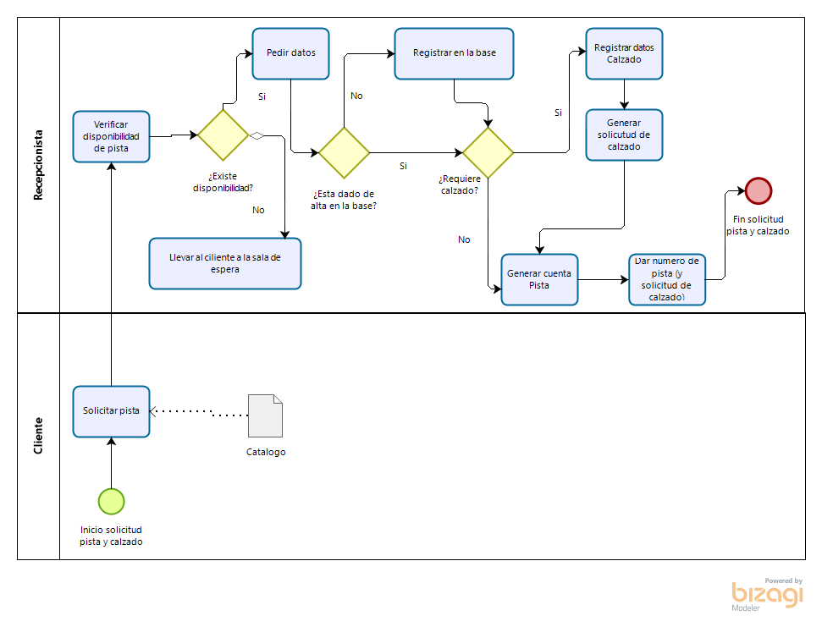**Diagrama de Actividades que modela el flujo de cliente-recepcionista del Bolichito.**
* 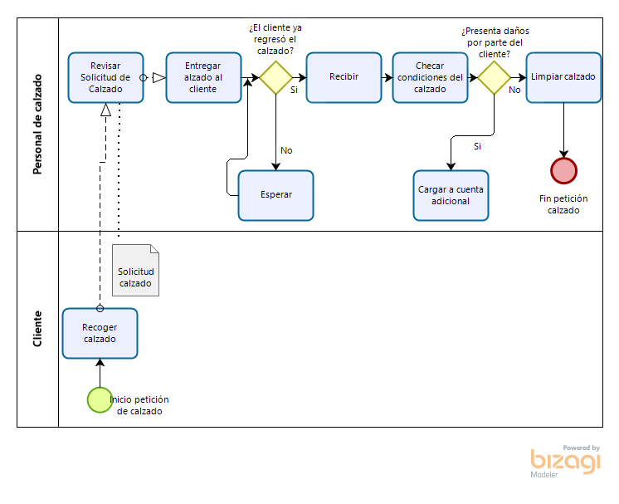**Diagrama de Actividades que modela el flujo de cliente-personal de calzado del Bolichito**.
* **Diagrama de Actividades que modela el flujo de cliente-mesero-cocinero del Bolichito.**

* 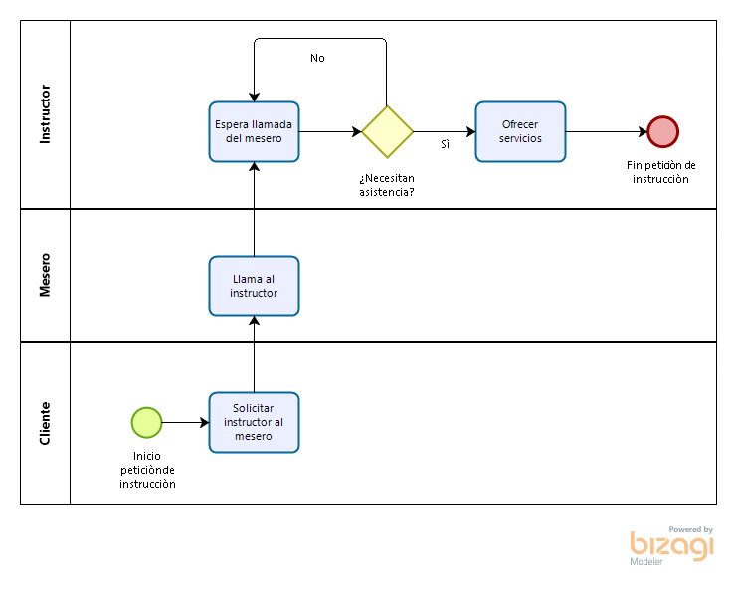**Diagrama de Actividades que modela el flujo de cliente-mesero-instructor del Bolichito.**

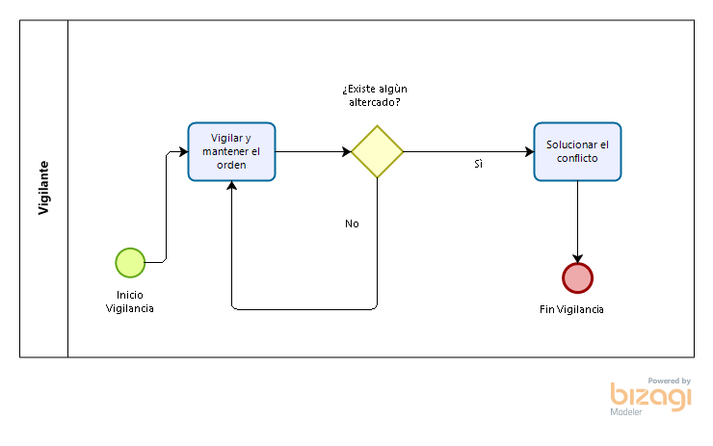

* **Diagrama de Actividades que modela el flujo del vigilante del Bolichito.**
* Diagrama

  Descripción generada automáticamente**Diagrama de Actividades que modela el flujo caja-cliente del Bolichito.**